Colegio San Luis
Examen Bimestral Enero-Febrero 2022
Lectura y escritura
Preprimaria

1. Escribe tu nombre completo.
_______________________________________________________

2. Escribe la sílaba que falta a cada palabra.

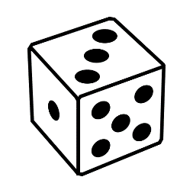

____do ____bot

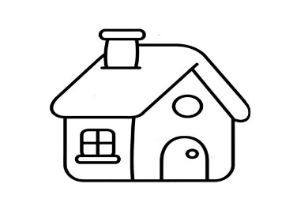
_____sa ____ca

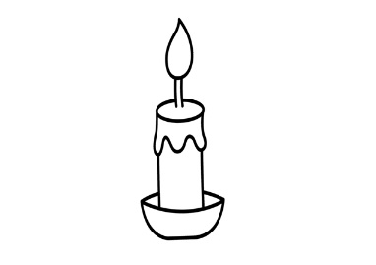
_____la _____ca

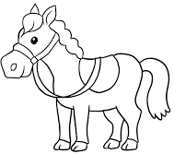
ardi___ caba____

3. Lee las palabras del recuadro y une con su dibujo. (Lectura).

Billete torre nube ballena ventana

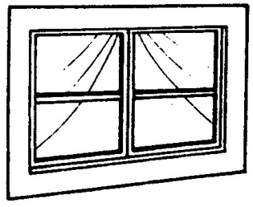

4. Dictado de palabras en letra cursiva.

1______________________
2______________________
3______________________
4______________________
5______________________

5. Dictado de oraciones cortas en letra script.
*________________________________________________
*________________________________________________
*________________________________________________

6. Colorea las imágenes donde las acciones sean ejemplos de amistad. Valor del

mes Amistad.
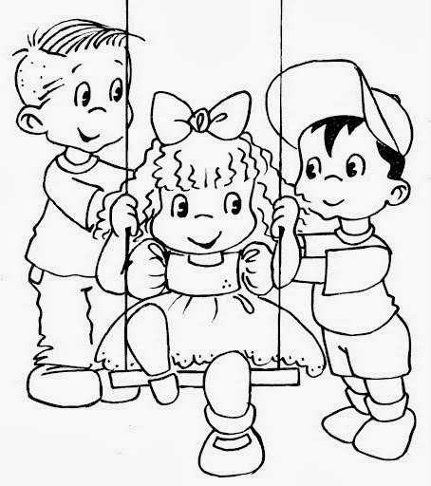

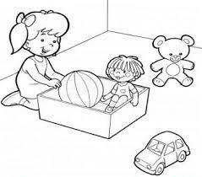

Colegio San Luis
Examen Bimestral Enero-Febrero 2022
Matemáticas
Preprimaria

Escribe tu nombre completo.
_______________________________________________________
1. Colorea como se te indica.
De rojo el círculo, de verde el cuadrado, de azul el rectángulo y de amarillo el triángulo.

2. Dibuja y colorea una decena de corazones.

3. Resuelve las siguientes sumas y restas.

4. Escribe el número antecesor y sucesor a cada cantidad.

________ 15________
________ 25 ________
________ 14________
________ 9________

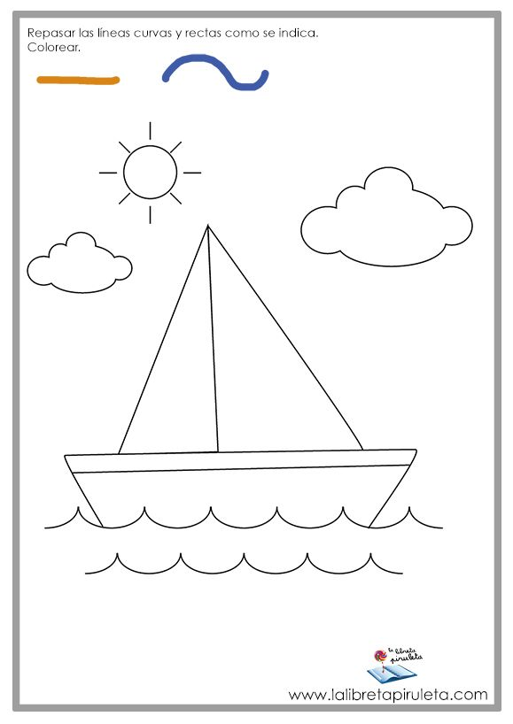
5. Repasa con color verde las líneas rectas y con color azul las líneas curvas.

6.- Colorea de color azul los objetos que son largos y de color amarillo los cortos.
